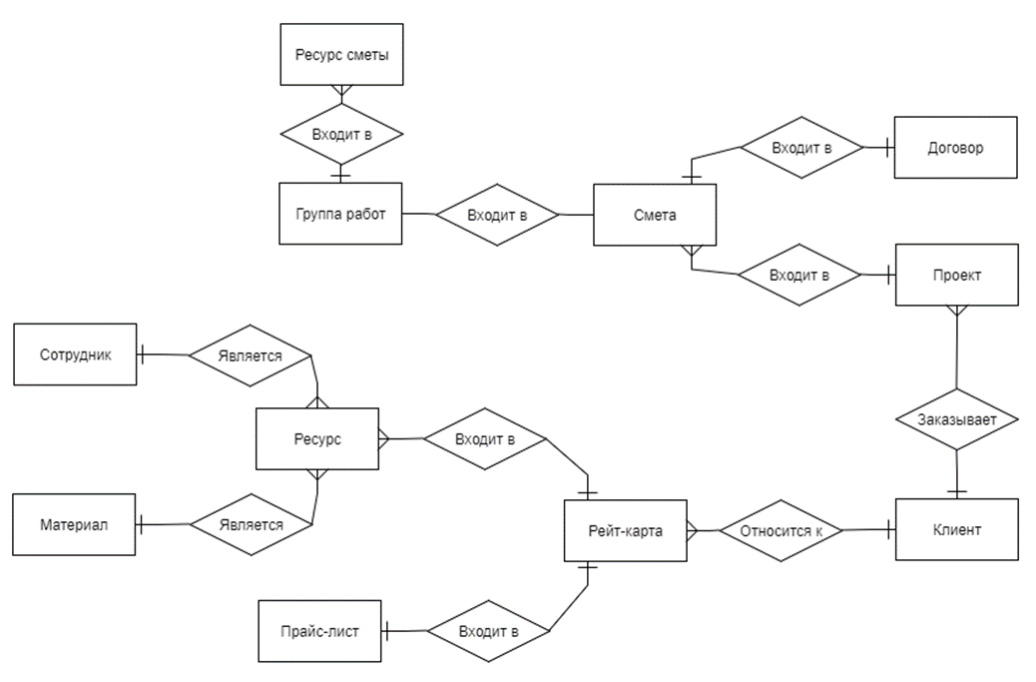

|  |  |  |
| --- | --- | --- |
| **Объект** | **Реквизиты** | **Признак ключа** |
| Клиент | Код клиента | Пк |
| Вид клиента |  |
| Название |  |
| Расчетный счет |  |
| ИНН |  |
| Адрес |  |
| ФИО |  |
| Телефон |  |
| Почта |  |
| Проект | Код проекта | Пк |
| Название |  |
| Код клиента |  |
| Статус |  |
| Общая стоимость |  |
| Количество часов |  |
| Затрачено часов |  |
| Ресурс | Код ресурса | Пк |
| Название |  |
| Тип |  |
| Код пользователя RedMine |  |
| Рейт-карта | Код рейт-карты | Пк |
| Название |  |
| Код клиента |  |
| Ресурс рейт-карты | Код ресурса | Пк |
| Код рейт-карты |  |
| Название |  |
| Стоимость |  |
| Тип |  |
| Смета | Код сметы | Пк |
| Название |  |
| Код проекта |  |
| Общая стоимость |  |
| Количество часов |  |
| Код рейт-карты |  |
| Группа работ | Код группы | Пк |
| Код сметы |  |
| Название |  |
| Общая стоимость |  |
| Количество часов |  |
| Ресурс сметы | Код ресурса | Пк |
| Код группы |  |
| Название |  |
| Тип |  |
| Стоимость |  |
| Количество часов |  |
| Интеграция с RedMine (РМ) | Код проекта |  |
| Код проекта РМ |  |
| Код группы работ |  |
| Код трекера РМ |  |
| Код Ресурса |  |
| Код пользователя РМ |  |
| Часов затрачено |  |

